

**DOCUMENTATION TECHNIQUE DU SITE DU CINÉMA**

Par Loïc Guo  
Adam Aggoun

Sommaire

1. Les classes User et Manager
2. Inscription
3. Connexion
4. Connecté/non-connecté :
5. Réservation
6. Compte Utilisateur
7. Localisation
8. Espace commentaire
9. Déconnexion
10. Compte Admin
11. Les classes User et Manager :

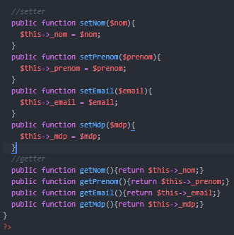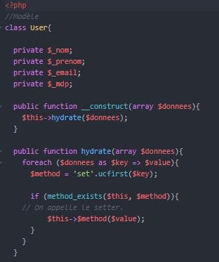La classe User va regrouper tous les attributs, les setters et les getters de ses attributs.

Et la classe Manager regroupera la quasi-totalité de nos méthodes utilisées dans le projet. (Les méthodes seront montrées avec les fonctionnalités)

1. Inscription :

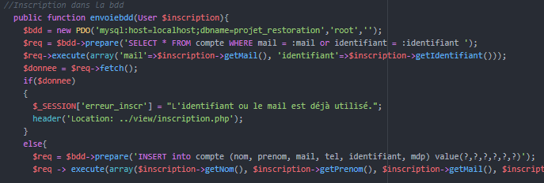Pour inscrire un utilisateur, on récupère ses informations du formulaire, on vérifie qu’il ne se trompe en retapant son mot de passe et on envoie les données on appelle la classe Manager.

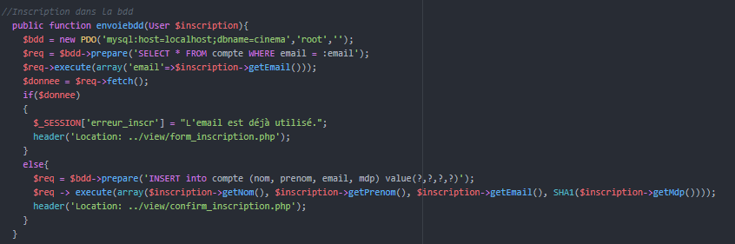Dans le manager on vérifie que le compte n’existe pas et on enregistre les données dans la base de données.

1. Connexion :

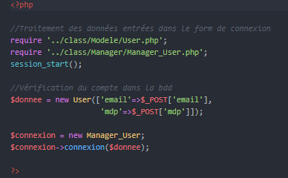La connexion fonctionne comme l’inscription, on récupère les informations, et on envoie au Manager.

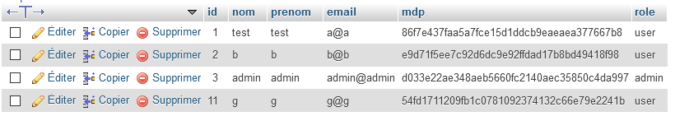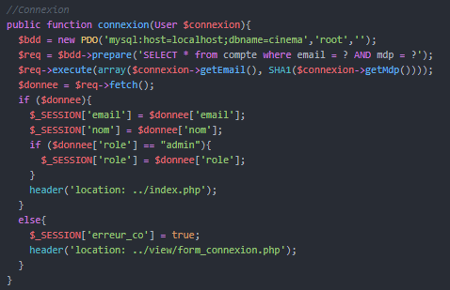Dans le manager on vérifie que le compte existe et s’il existe on connecte notre utilisateur en lui créant une session.

1. 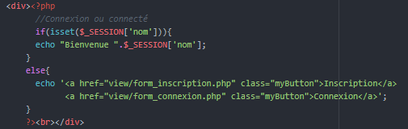Connecté/non-connecté :

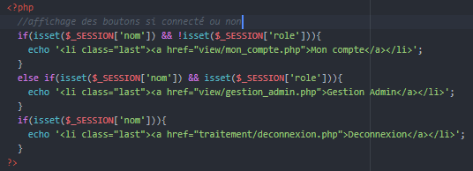Ce code dans la page d’accueil permet de différencier un utilisateur connecté et non-connecté via la session crée lors de la connexion ce qui permet de leur donner des options différentes, comme l’accès à leur compte

1. Réservation :

La réservation passe aussi par la base de données.

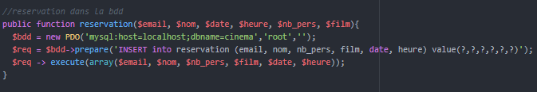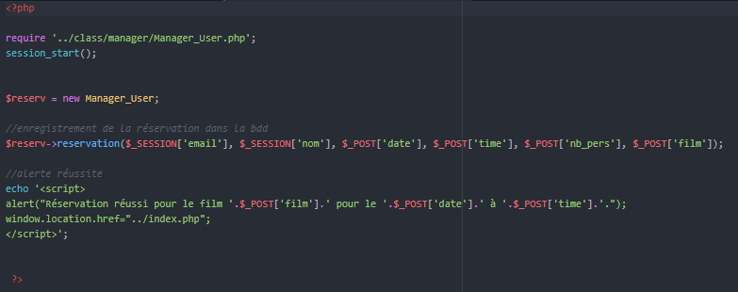On récupère les informations, et on envoie au Manager qui les enregistre dans la base de données.

On envoie aussi un message alert pour signaler que la réservation est bien réussie.

1. Compte Utilisateur :

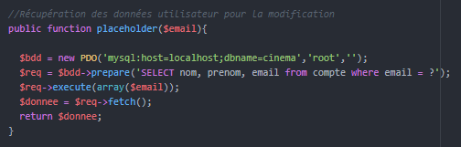La modification des données de l’utilisateur se passe comme l’inscription mais on récupère d’abord les données dans la base de données pour les affichés sur le formulaire de modification

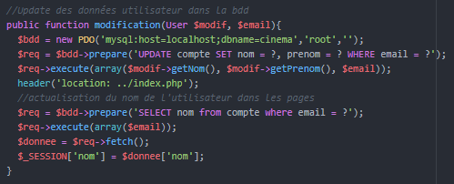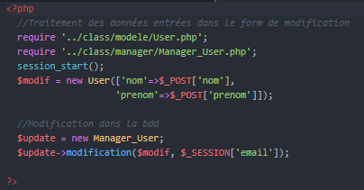On récupère les informations, et on envoie au Manager qui les met à jour dans la base de données.  
On met aussi à jour les données dans la session.

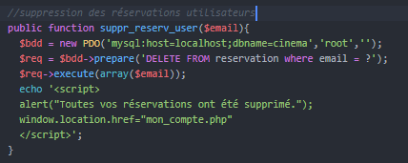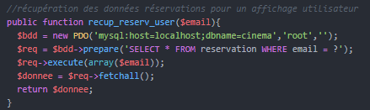L’utilisateur a aussi la possibilité de supprimer ses réservations précédentes.

1. Localisation :

Ici nous avons ajouté un <iframe>, ce qui nous permet d’ajouter une carte avec un positionnement précis depuis google maps

1. Espace commentaire :

Ici nous avons créé un formulaire basique avec un textarea pour y saisir le commentaire puis nous récupérons les films de la base de donnée pour les insérer sous forme de liste déroulante.

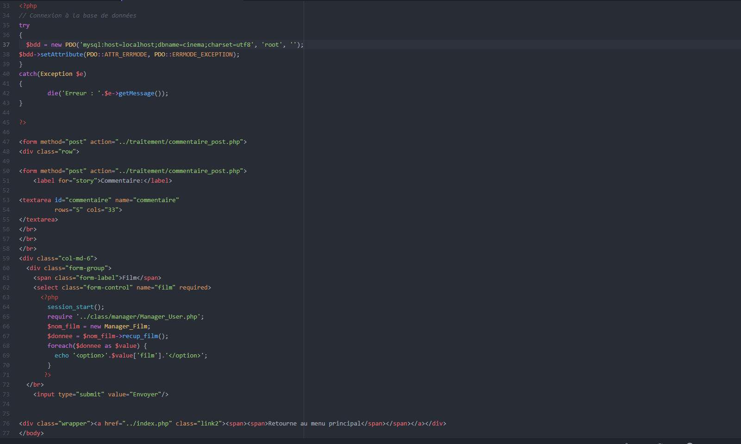

Dans la partie traitement nous récupérons les informations saisies dans le formulaire de la page précédente et les insérons dans notre BDD, le nom quant à lui est récupérer depuis la session de l’utilisateur

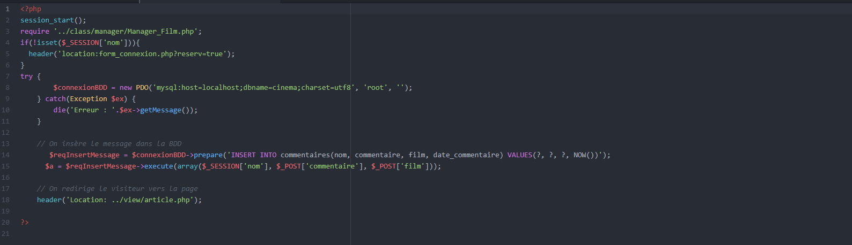

1. Déconnexion :

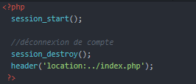Rien de plus simple, on ferme la session de l’utilisateur.

1. Compte Admin :

Un compte admin est à disposition avec l’identifiant et le mot de passe suivant :  
Identifiant : admin@admin  
Mot de passe : admin

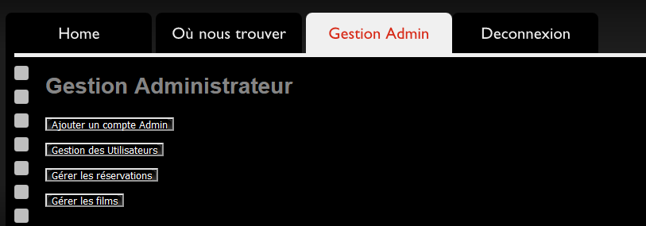Ce compte a accès à un panel d’option qui lui permet d’ajouter un autre compte admin, de regardé tous les comptes utilisateurs, toutes les réservations et de les supprimer et aussi tout une gestion pour les films

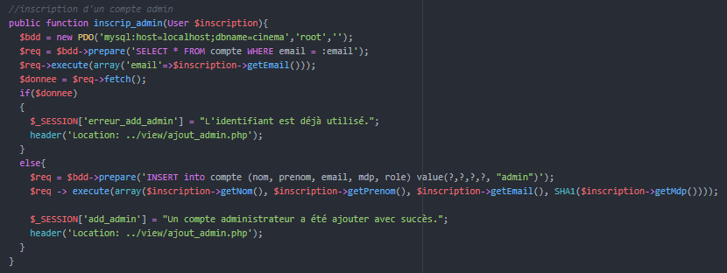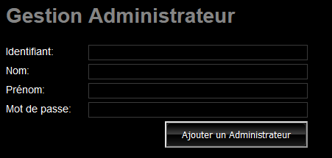L’ajout d’admin se fait via un formulaire qui est ensuite envoyé dans le manager et enregistré dans la bdd

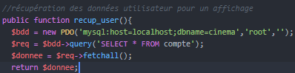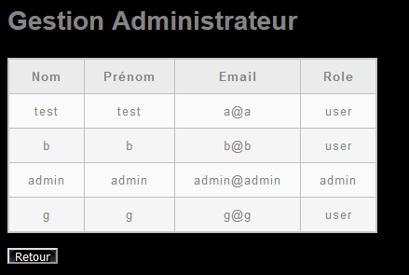La gestion des utilisateurs est juste un affichage des données des  
utilisateurs sur le site.

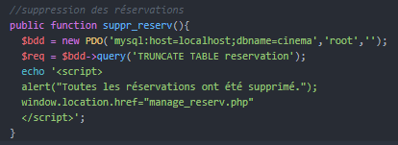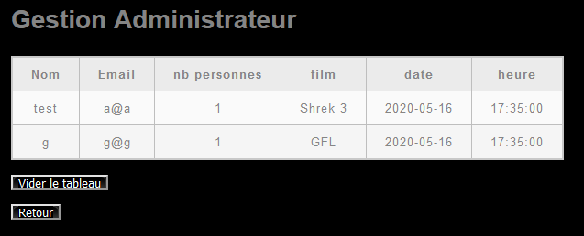La gestion des réservations nous affiche toutes les réservations existantes et nous donne l’option de toutes les supprimer.

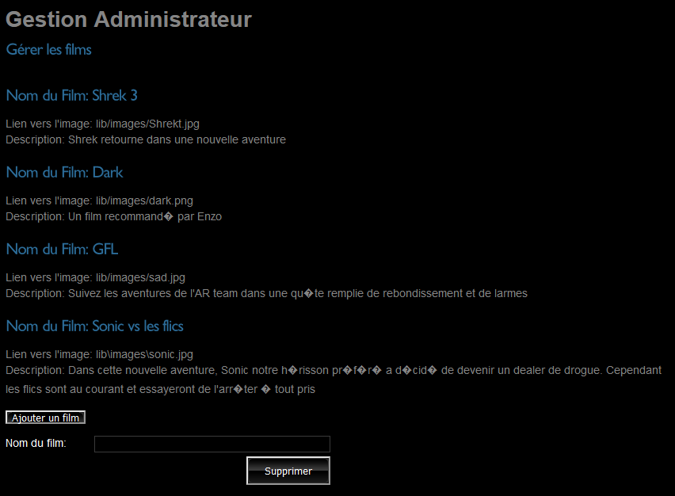Enfin, la gestion des films nous donne accès à l’ajout ou la suppression d’un film.

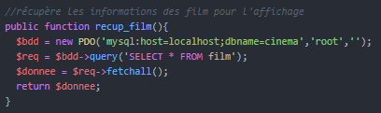La récupération des données sur les films se fait via cette méthode dans le manager_film .

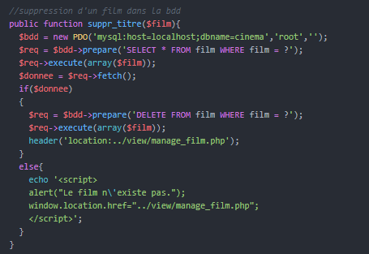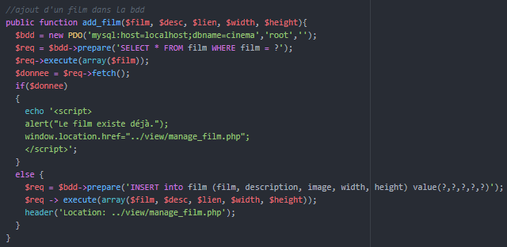Et on peut donc ajouter ou retirer des films de la bdd.